**计算机科学与技术专业人才培养方案**

学科门类 工科 专业代码 080901 授予学位 学士

（2016级本科生开始执行）

**一、培养目标**

面向国家海洋战略需求，结合地方先进制造行业优势和智能家居服务特色，培养从事计算机软硬件系统设计与开发的高层次工程技术人才。具体目标如下：

1. 具有良好的工科科学素质，
2. 系统掌握计算机科学与技术的基本理论、专业知识、基本技能与方法，
3. 具备一定的研究与创新能力，
4. 具备自主学习和终身学习的意识、沟通交流能力和团队工作能力。

**二、毕业生能力要求**

1. 工程知识：能够将数学、自然科学、工程基础和专业知识用于解决复杂工程问题。

2. 问题分析：能够应用数学、自然科学和工程科学的基本原理，识别、表达、并通过文献研究分析复杂工程问题，以获得有效结论。

3. 设计，开发解决方案：能够设计针对复杂工程问题的解决方案，设计和实现满足特定需求的应用系统，并能够在设计环节中体现创新意识，考虑社会、健康、安全、法律、文化以及环境等因素。

4. 研究：能够基于科学原理并采用科学方法对复杂工程问题进行研究，包括系统设计与实现、分析与解释数据、并通过信息综合得到合理有效的结论。

5. 使用现代工具：能够针对复杂工程问题，开发、选择与使用恰当的技术、资源、现代工程工具和信息技术工具，包括对复杂工程问题的预测与模拟，并能够理解其局限性。

6. 工程与社会：能够基于工程相关背景知识进行合理分析，评价专业工程实践和复杂工程问题解决方案对社会、健康、安全、法律以及文化的影响，并理解应承担的责任。

7. 环境和可持续发展：能够理解和评价针对复杂工程问题的专业工程实践对环境、社会可持续发展的影响。

8. 职业规范：具有人文社会科学素养、社会责任感，能够在工程实践中理解并遵守工程职业道德和规范，履行责任。

9. 个人和团队：能够在多学科背景下的团队中承担个体、团队成员以及负责人的角色。

10. 沟通：能够就复杂工程问题与业界同行及社会公众进行有效沟通和交流，包括撰写报告和设计文稿、陈述发言、清晰表达或回应指令。并具备一定的国际视野，能够在跨文化背景下进行沟通和交流。

11. 项目管理：理解并掌握工程管理原理与经济决策方法，并能在多学科环境中应用。

12. 终身学习：具有自主学习和终身学习的意识，有不断学习和适应发展的能力。

毕业生能力要求与培养目标关系矩阵图

|  |  |  |  |  |
| --- | --- | --- | --- | --- |
| 对应关系 | 培养目标1 | 培养目标2 | 培养目标3 | 培养目标4 |
| 毕业能力要求1 | ● | ● |  |  |
| 毕业能力要求2 | ● |  | ● |  |
| 毕业能力要求3 | ● | ● | ● |  |
| 毕业能力要求4 |  |  | ● |  |
| 毕业能力要求5 |  | ● | ● | ● |
| 毕业能力要求6 | ● |  |  |  |
| 毕业能力要求7 | ● |  |  |  |
| 毕业能力要求8 |  |  |  | ● |
| 毕业能力要求9 |  |  |  | ● |
| 毕业能力要求10 |  |  |  | ● |
| 毕业能力要求11 |  |  | ● | ● |
| 毕业能力要求12 |  |  | ● | ● |

**三、支撑学科**

本专业依托的一级学科为工学（08）；二级学科为计算机类（0809）

**四、毕业学分要求**

|  |  |  |  |  |  |  |  |  |  |  |  |  |  |  |  |
| --- | --- | --- | --- | --- | --- | --- | --- | --- | --- | --- | --- | --- | --- | --- | --- |
| **课程类别** | | **开设**  **学时** | **学分**  **要求** | **学期学分分配表** | | | | | | | | | | | |
| **1** | **2** | **3** | **4** | **5** | **6** | **7** | **8** | **9** | **10** | **11** | **12** |
| 通识教育层面 | 思想政治类 | 288 | 15 |  | 3 | 2 | 0.5 | 3 | 6 | 0.5 |  |  |  |  |  |
| 军事、体育类 | 192 | 7 | 1 | 2 | 四年开课不断线，修满4学分即可 | | | | | | | | | |
| 大学外语类 | 320 | 10 | 四年开课不断线，修满10学分即可 | | | | | | | | | | | |
| 通识教育选修课 | 128 | 8 | 四年开课不断线，修满8学分即可 | | | | | | | | | | | |
| 高等数学类 | 304 | 19 |  | 6 | 6 |  | 3 | 4 |  |  |  |  |  |  |
| 大学物理类 | 224 | 11 |  |  | 5.5 | 5.5 |  |  |  |  |  |  |  |  |
| 小计 | | 1456 | 70 |  |  |  |  |  |  |  |  |  |  |  |  |
| 专业教育层面 | 学科基础类 | 704 | 35.5 |  |  | 2.5 |  | 11 | 9.5 | 1 | 10 |  | 1.5 |  |  |
| 专业知识类 | 624 | 31.5 |  | 7 | 4 | 1 |  | 2.5 |  | 2.5 | 14.5 |  |  |  |
| 工作技能类 | 560 | 18.5 |  |  |  |  |  |  |  |  |  |  | 2.5 | 16 |
| 小计 | | 1888 | 85.5 |  |  |  |  |  |  |  |  |  |  |  |  |
| 理论教学小计 | | 1808 | 113 |  |  |  |  |  |  |  |  |  |  |  |  |
| 实践教学环节 | | 1536 | 42.5 |  |  |  |  |  |  |  |  |  |  |  |  |
| 毕业总学分 | | 3344 | 155.5 |  |  |  |  |  |  |  |  |  |  |  |  |

**五、专业核心课程：**

|  |  |
| --- | --- |
| 1. 离散数学I （64学时，4学分） | 2. 离散数学II（48学时，3学分） |
| 3. 数据结构与算法（80学时，4学分） | 4. 计算机系统原理（80学时，4学分） |
| 5. 计算机网络（64学时，3.5学分） | 6. 操作系统（64学时，3.5学分） |
| 7. 面向对象的程序设计（80学时，4学分） | 8. 软件工程（48学时，2.5学分） |
| 9. 编译原理（64学时，3.5学分） | 10. 数据库系统（64学时，3.5学分） |
| 11. 数字逻辑 （48学时，2.5学分） |  |

**六、专业特色课程：**

|  |  |
| --- | --- |
| 1. 软件工程（48学时，2.5学分） | 2. 软件测试技术（64学时，3学分） |
| 3. 物联网系统设计与开发（48学时，2.5学分） | 4. 可视化技术（48学时，2.5学分） |

**七、实践环节：**（必修+选修）

**必修实践环节**

|  |  |
| --- | --- |
| 1. 大学体育I-IV (128学时，4学分) | 2. 毛泽东思想和中国特色社会主义理论体系概述（64学时，2学分） |
| 3. 军事训练（2周，1学分） | 4. 大学英语I-IV及拓展类课程（160学时，5学分） |
| 5. 大学物理实验I、II （96学时，3学分） | 6. 高级程序设计语言实验（32学时，1学分） |
| 7. 计算机科学与技术导论实验（32学时，1学分） | 8. 数字逻辑实验（16学时，0.5学分） |
| 9. 面向对象的程序设计实验 （32学时，1学分） | 10. C++课程设计（32学时，1学分） |
| 11. 数据结构与算法实验（32学时，1学分） | 12. 计算机系统原理实验（32学时，1学分） |
| 13. 数据结构与算法课程设计（32学时，1学分） | 14. 操作系统实验（16学时，0.5学分） |
| 15. 计算机网络实验（16学时，0.5学分） | 16. 软件工程实验（16学时，0.5学分） |
| 17. 编译原理实验（16学时，0.5学分） | 18. 数据库系统实验（16学时，0.5学分） |
| 19. 创新创业教育（2学分） | 20. 毕业设计（12周，12学分） |

**选修实践环节**

|  |  |
| --- | --- |
| 1. 软件工程综合实践（48学时，1.5学分） | 2. 计算机视觉综合实践（48学时，1.5学分） |
| 3. 计算机系统综合实践（48学时，1.5学分） | 4. 网络与系统安全综合实践（48学时，1.5学分） |
| 5. 电子电路学实验 （16学时，0.5学分） | 6. Java应用与开发实验（32学时，1学分） |
| 7. .NET应用与开发实验（32学时，1学分） | 8. 软件系统设计与分析实验（16学时，0.5学分） |
| 9. 移动软件开发实验（16学时，0.5学分） | 10. 数值分析实验（16学时，0.5学分） |
| 11. 计算机组成原理实验（16学时，0.5学分） | 12. 人机交互技术实验（16学时，0.5学分） |
| 13. 现代密码学实验（16学时，0.5学分） | 14. 软件测试技术实验（32学时，1学分） |
| 15. 计算机图形学实验（32学时，1学分） | 16. 嵌入式系统实验（16学时，0.5学分） |
| 17. 网络与信息安全实验（32学时，1学分） | 18. Web框架编程实验（16学时，0.5学分） |
| 19. 项目管理实验（16学时，0.5学分） | 20. 数字图像处理实验（16学时，0.5学分） |
| 21. 可视化技术（16学时，0.5学分） | 22. 机器学习实验（16学时，0.5学分） |
| 23. 物联网系统设计与开发实验（16学时，0.5学分） | 24. 系统安全技术实验（16学时，0.5学分） |
| 25. 信息内容安全实验（16学时，0.5学分） | 26. 信息检索实验（16学时，0.5学分） |
| 27. 人工智能实验（48学时，1.5学分） | 28. Web安全技术实验（16学时，0.5学分） |
| 29. 游戏设计与开发实验（16学时，0.5学分） | 30. 大数据导论实验（16学时，0.5学分） |
| 31. 云计算技术及应用实验（16学时，0.5学分） | 32. 工程实习I（4周，2学分） |
| 33. 工程实习II（16周，8学分） |  |

**八、课程设置及修读要求：**

（一）通识教育层面

|  |  |  |  |  |  |
| --- | --- | --- | --- | --- | --- |
| 修课要求 | 课程类别 | 课程代码 | 课程名称 | 英文名称 | 先修课程 |
| 必修 | 思想政治类 | 008101101023 | 思想道德修养和法律基础 | Mentality and Morality Improvement and Basics of Law |  |
| 思想政治类 | 008101101025 | 中国近现代史纲要 | General Outline of Chinese Modern History |  |
| 思想政治类 | 008101101021 | 马克思主义基本原理概论 | Introduction to the Fundamental Principle of Marxism |  |
| 思想政治类 | 008101101019 | 毛泽东思想和中国特色社会主义理论体系概论 | Introduction to Maoism and Theoretical System of Chinese Socialism |  |
| 思想政治类 | 008101101013 | 形势与政策Ⅰ | Current Situation and Policy Ⅰ |  |
| 思想政治类 | 008101101015 | 形势与政策Ⅱ | Current Situation and Policy Ⅱ |  |
| 高等数学类 | 008401101045 | 高等数学Ⅰ1 | Advanced MathematicsⅠ 1 |  |
| 高等数学类 | 008401101047 | 高等数学Ⅰ2 | Advanced MathematicsⅠ 2 | 高等数学Ⅰ1 |
| 高等数学类 | 008401101059 | 线性代数 | Linear Algebra |  |
| 高等数学类 | 008401101063 | 概率统计 | Probability and Statistics |  |
| 大学物理类 | 008601101105 | 大学物理Ⅱ1 | College PhysicsⅡ1 |  |
| 大学物理类 | 008601101109 | 大学物理Ⅱ2 | College PhysicsⅡ2 | 大学物理Ⅱ1 |
| 大学物理类 | 008601102095 | 大学物理实验1 | College Physics Experiment 1 |  |
| 大学物理类 | 008601102099 | 大学物理实验2 | College Physics Experiment 2 |  |
| 大学外语类 | 008301101033 | 大学英语 I | College English I |  |
| 大学外语类 | 008301101035 | 大学英语 II | College English II |  |
| 大学外语类 | 008301101037 | 大学英语 III | College English III |  |
| 大学外语类 | 008301101039 | 大学英语 IV | College English IV |  |
| 大学外语类 | 008301101135 | 大学英语  拓展类课程 | Extended College English Level A Series |  |
| 体育类 | 008201103019 | 体育Ⅰ | Physical Education Ⅰ |  |
| 体育类 | 008201103021 | 体育Ⅱ | Physical Education Ⅱ |  |
| 体育类 | 008201103023 | 体育Ⅲ | Physical Education Ⅲ |  |
| 体育类 | 008201103025 | 体育Ⅳ | Physical Education Ⅳ |  |
| 军事类 | 008201101027 | 军事科学概论 | Introduction to Military Science |  |
| 军事类 | 008201101029 | 军事训练 | Military Affairs Training |  |
| 通识教育  选修课 | 所有专业本科生毕业前均须从“科学精神与科学技术”、“社会发展与公民教育”、“经典阅读与人文修养”、“艺术与审美”、“海洋环境与生态文明”五个模块里选修2个及以上模块里至少8个学分的课程，且选修课程与本专业培养方案设置专业课程不相关。 | | | |

（二）专业教育层面

1.学科基础课程

|  |  |  |  |  |
| --- | --- | --- | --- | --- |
| 修课要求 | 课程代码 | 课程名称 | 英文名称 | 先修课程 |
| 必修 | 080502101205 | *数字逻辑 | Digital Logic |  |
| *********** | *离散数学I | Discret Matmatics I | 数字逻辑 |
| *********** | *离散数学II | Discret Matmatics II | 离散数学I |
| 080502101217 | *数据结构与算法 | Data Structure and Algorithm | 离散数学I |
| *********** | *计算机系统原理 | Computer System Principle | 数字逻辑 |
| 080503101221 | *计算机网络 | Computer Networks | 数据结构与算法 |
| 080502101213 | *操作系统 | Operating System | 数据结构与算法 |
| 080502102201 | 数据结构与算法课程设计 | Data Structure and Algorithm Project | 数据结构与算法 |
| 选修 | 080503301323 | .NET应用与开发 | . NET Application and Development | 面向对象的程序设计 |
| 080503301325 | JAVA应用与开发 | JAVA Application and Development | 面向对象的程序设计 |
| 080502101207 | 计算机组成原理 | Computer Organization Principle | 数字逻辑 |
| *********** | 嵌入式系统 | Embedded Systems | 计算机组成原理 |
| *********** | 计算机系统综合实践 | Comprehensive Practice in Architecture | 嵌入式系统 |
| *********** | 信号与系统 | Signals and Systems | 高等数学II |
| 080503211233 | 计算机图形学 | Computer Graphics | 信号与系统 |
| ************ | 计算机视觉综合实践 | Comprehensive Computer Vision Practice | 计算机图形学 |
| *********** | 软件系统设计与分析 | Software Systems Analysis and Design | 面向对象的程序设计 |
| *********** | 软件测试技术 | Software Testing Technology | 软件系统设计与分析 |
| ************ | 软件工程综合实践 | Comprehensive Practice in Software Engineering | 软件测试技术 |
| *********** | 现代密码学 | Modern Cryptography Theory and Practice | 离散数学I |
| 080503211258 | 网络与信息安全 | Network and Information Security | 现代密码学 |
| ************ | 网络与系统安全综合实践 | Comprehensive Practice in Network and Defense | 网络与信息安全 |

2.专业知识课程

|  |  |  |  |  |
| --- | --- | --- | --- | --- |
| 修课要求 | 课程代码 | 课程名称 | 英文名称 | 先修课程 |
| 必修 | 080502301257 | 计算机科学与技术导论 | Introduction to Computer Science and Technology |  |
| 080502101337 | 高级程序设计语言 | High-level Programming Language |  |
| 080503101299 | *面向对象的程序设计 | Object-Oriented Programming | 高级程序设计语言 |
| 080503102305 | C++课程设计 | C++ Projects | 面向对象课程设计 |
| 080503211245 | *软件工程 | Software Engineering | 数据结构与算法 |
| 080503211301 | *编译原理 | Compiler Principles | 数据结构与算法 |
| 080503101305 | *数据库系统 | Database System | 数据结构与算法 |
| 选修 | 080502301217 | 电子电路学 | Electronics and Circuits |  |
| 080502101303 | 信息论基础 | Elements of Information Theory | 概率统计 |
| ************ | 系统安全技术 | System Security Technology | 网络与信息安全 |
| ************ | 信息内容安全 | Information Content Security |  |
| 080503211293 | 人工智能 | Artificial Intelligence |  |
| 080504301321 | 信息检索 | Information Retrieval |  |
| *********** | 机器学习 | Machine Learning | 概率统计 |
| ************ | 移动软件开发 | Mobile Software Development |  |
| ************ | Web框架编程 | Web framework programming |  |
| ************ | 项目管理 | Project Management | 软件测试技术 |
| 080503211297 | 数值分析 | Numerical Analysis |  |
| 080503201240 | 数字图像处理 | Digital Image Processing | 计算机图形学 |
| 080504301266 | 可视化技术 | Visualization Technology |  |
| ************ | 人机交互技术 | Computer Human Interactivity |  |
| ************ | 物联网系统设计与开发 | Design and development of System of Things | 嵌入式系统 |

3.工作技能层面

|  |  |  |  |  |
| --- | --- | --- | --- | --- |
| 修课要求 | 课程代码 | 课程名称 | 英文名称 | 先修课程 |
| 必修 | 080504104999 | 毕业设计 | Graduation Project |  |
| 115104103998 | 创新创业教育 | Education of Creation and Innovation |  |
| 选修 | 080504201208 | 云计算技术及应用 | Technologies And Application of Cloud Computing | 计算机网络 |
| 080503301313 | 游戏设计与开发 | Game Design and Development | 计算机网络 |
| ************ | 大数据导论 | Introduction to Big Data | 数字图像处理 |
| ************ | Web安全技术 | Web Security Technology | 计算机网络 |
| ************ | 工程实习I | Engineering Internship I |  |
| ************ | 工程实习II（卓越班必修） | Engineering Internship II |  |
| 071304201997 | 大学生职业发展教育I | Education for college students' career development I |  |
| 071304201996 | 大学生职业发展教育II | Education for college students' career development II |  |
| 071304201995 | 大学生职业发展教育III | Education for college students' career development III |  |

注：课程名前面带“*”为专业核心课程

**九、课程学期安排**

|  |  |  |  |  |  |  |  |  |  |  |  |  |  |  |  |  |  |  |  |  |  |  |  |
| --- | --- | --- | --- | --- | --- | --- | --- | --- | --- | --- | --- | --- | --- | --- | --- | --- | --- | --- | --- | --- | --- | --- | --- |
| **课程层面** | **课程类别** | **课程代码** | **课程名称** | **课程属性** | **学分** | **课时** | | | | | **建议修读学期及学分** | | | | | | | | | | | | **最低学分要求** |
| **讲授** | **实践课时** | | | | **第一学年** | | | **第二学年** | | | **第三学年** | | | **第四学年** | | |
| **实验** | **上机** | **设计** | **实习** | **夏** | **秋** | **春** | **夏** | **秋** | **春** | **夏** | **秋** | **春** | **夏** | **秋** | **春** |
| 通识教育 | 思想政治类 | 008101101023 | 思想道德修养和法律基础 | 必修 | 3 | 48 |  |  |  |  |  | 3 |  |  |  |  |  |  |  |  |  |  | 必修15 |
| 008101101025 | 中国近现代史纲要 | 必修 | 2 | 32 |  |  |  |  |  |  | 2 |  |  |  |  |  |  |  |  |  |
| 008101101021 | 马克思主义基本原理概论 | 必修 | 3 | 48 |  |  |  |  |  |  |  |  | 3 |  |  |  |  |  |  |  |
| 008101101019 | 毛泽东思想和中国特色社会主义理论体系概论 | 必修 | 6 | 64 |  |  |  | 64 |  |  |  |  |  | 6 |  |  |  |  |  |  |
| 008101101013 | 形势与政策Ⅰ | 必修 | 0.5 | 16 |  |  |  |  |  |  |  | 0.5 |  |  |  |  |  |  |  |  |
| 008101101015 | 形势与政策Ⅱ | 必修 | 0.5 | 16 |  |  |  |  |  |  |  |  |  |  | 0.5 |  |  |  |  |  |
| 体育类 | 008201103019 | 体育Ⅰ | 必修 | 1 | 4 |  |  |  | 28 | 四年开课不断线，修满4学分即可。 | | | | | | | | | | | | 必修4 |
| 008201103021 | 体育Ⅱ | 必修 | 1 | 4 |  |  |  | 28 |
| 008201103023 | 体育Ⅲ | 必修 | 1 | 4 |  |  |  | 28 |
| 008201103025 | 体育Ⅳ | 必修 | 1 | 4 |  |  |  | 28 |
| 军事类 | 008201101027 | 军事科学概论 | 必修 | 2 | 32 |  |  |  |  |  | 2 |  |  |  |  |  |  |  |  |  |  | 必修3 |
| 008201101029 | 军事训练 | 必修 | 1 |  |  |  |  | 2周 | 2周 |  |  |  |  |  |  |  |  |  |  |  |
| **课程层面** | **课程类别** | **课程代码** | **课程名称** | **课程属性** | **学分** | **课时** | | | | | **建议修读学期及学分** | | | | | | | | | | | | **最低学分要求** |
| **讲授** | **实践课时** | | | | **第一学年** | | | **第二学年** | | | **第三学年** | | | **第四学年** | | |
| **实验** | **上机** | **设计** | **实习** | **夏** | **秋** | **春** | **夏** | **秋** | **春** | **夏** | **秋** | **春** | **夏** | **秋** | **春** |
| 通识教育 | 大学外语类 | 008301101033 | 大学英语 I | 必修 | 2 | 32 | 32 |  |  |  | 四年开课不断线，修满10学分即可 | | | | | | | | | | | | 必修10 |
| 008301101035 | 大学英语Ⅱ | 必修 | 2 | 32 | 32 |  |  |  |
| 008301101037 | 大学英语Ⅲ | 必修 | 2 | 32 | 32 |  |  |  |
| 008301101039 | 大学英语Ⅳ | 必修 | 2 | 32 | 32 |  |  |  |
| 008301101135 | 大学英语拓展类课程 | 必修 | 2 | 32 | 32 |  |  |  |
| 高等数学类 | 008401101045 | 高等数学Ⅰ1 | 必修 | 6 | 96 |  |  |  |  |  | 6 |  |  |  |  |  |  |  |  |  |  | 必修19 |
| 008401101047 | 高等数学Ⅰ2 | 必修 | 6 | 96 |  |  |  |  |  |  | 6 |  |  |  |  |  |  |  |  |  |
| 008401101059 | 线性代数 | 必修 | 3 | 48 |  |  |  |  |  |  |  |  | 3 |  |  |  |  |  |  |  |
| 008401101063 | 概率统计 | 必修 | 4 | 64 |  |  |  |  |  |  |  |  |  | 4 |  |  |  |  |  |  |
| 大学物理类 | 008601101105 | 大学物理Ⅱ1 | 必修 | 4 | 64 |  |  |  |  |  |  | 4 |  |  |  |  |  |  |  |  |  | 必修11 |
| 008601101109 | 大学物理Ⅱ2 | 必修 | 4 | 64 |  |  |  |  |  |  |  |  | 4 |  |  |  |  |  |  |  |
| 008601102095 | 大学物理实验1 | 必修 | 1.5 |  | 48 |  |  |  |  |  | 1.5 |  |  |  |  |  |  |  |  |  |
| 008601102099 | 大学物理实验2 | 必修 | 1.5 |  | 48 |  |  |  |  |  |  |  | 1.5 |  |  |  |  |  |  |  |
| 通识教育 |  |  | 选修 | 8 |  |  |  |  |  | 四年开课不断线，修满8学分即可 | | | | | | | | | | | | 选修8 |
| 专业教育 | 学科基础 | *********** | 离散数学I | 必修 | 4 | 64 |  |  |  |  |  |  |  |  | 4 |  |  |  |  |  |  |  | 必修13.5 |
| *********** | 离散数学II | 必修 | 3 | 48 |  |  |  |  |  |  |  |  |  | 3 |  |  |  |  |  |  |
| ******* | 计算机系统原理 | 必修 | 4 | 48 | 32 |  |  |  |  |  |  |  | 4 |  |  |  |  |  |  |  |
| 080502101205 | 数字逻辑 | 必修 | 2.5 | 32 | 16 |  |  |  |  |  | 2.5 |  |  |  |  |  |  |  |  |  |

|  |  |  |  |  |  |  |  |  |  |  |  |  |  |  |  |  |  |  |  |  |  |  |  |
| --- | --- | --- | --- | --- | --- | --- | --- | --- | --- | --- | --- | --- | --- | --- | --- | --- | --- | --- | --- | --- | --- | --- | --- |
| **课程层面** | **课程类别** | **课程代码** | **课程名称** | **课程属性** | **学分** | **课时** | | | | | **建议修读学期及学分** | | | | | | | | | | | | **最低学分要求** |
| **讲授** | **实践课时** | | | | **第一学年** | | | **第二学年** | | | **第三学年** | | | **第四学年** | | |
| **实验** | **上机** | **设计** | **实习** | **夏** | **秋** | **春** | **夏** | **秋** | **春** | **夏** | **秋** | **春** | **夏** | **秋** | **春** |
| 专业教育 | 学科基础 | 080502101217 | 数据结构与算法 | 必修 | 4 | 48 |  | 32 |  |  |  |  |  |  |  | 4 |  |  |  |  |  |  | 必修12 |
| 080502102201 | 数据结构与算法课程设计 | 必修 | 1 |  |  | 32 |  |  |  |  |  |  |  |  | 1 |  |  |  |  |  |
| 080502101213 | 操作系统 | 必修 | 3.5 | 48 |  | 16 |  |  |  |  |  |  |  |  |  | 3.5 |  |  |  |  |
| 080503101221 | 计算机网络 | 必修 | 3.5 | 48 |  | 16 |  |  |  |  |  |  |  |  |  | 3.5 |  |  |  |  |
| 080503301323 | .Net应用与开发 | 选修 | 3 | 32 |  | 32 |  |  |  |  |  |  | 3 |  |  |  |  |  |  |  | 选修8.5 |
| 080503301325 | Java应用与开发 | 选修 | 3 | 32 |  | 32 |  |  |  |  |  |  | 3 |  |  |  |  |  |  |  |
| 080502101207 | 计算机组成原理 | 选修 | 3.5 | 48 | 16 |  |  |  |  |  |  |  |  | 3.5 |  |  |  |  |  |  |
| *********** | 信号与系统 | 选修 | 3 | 48 |  |  |  |  |  |  |  |  |  | 3 |  |  |  |  |  |  |
| 080502101303 | 信息论基础 | 选修 | 3 | 48 |  |  |  |  |  |  |  |  |  | 3 |  |  |  |  |  |  |
| *********** | 软件系统设计与分析 | 选修 | 2.5 | 32 |  | 16 |  |  |  |  |  |  |  | 2.5 |  |  |  |  |  |  |
| ******* | 嵌入式系统 | 选修 | 2.5 | 32 |  | 16 |  |  |  |  |  |  |  |  |  | 2.5 |  |  |  |  |
| 080503211233 | 计算机图形学 | 选修 | 3 | 32 |  | 32 |  |  |  |  |  |  |  |  |  | 3 |  |  |  |  |
| 080503211258 | 网络与信息安全 | 选修 | 3 | 32 |  | 32 |  |  |  |  |  |  |  |  |  | 3 |  |  |  |  |
| *********** | 现代密码学 | 选修 | 2.5 | 32 |  | 16 |  |  |  |  |  |  |  | 2.5 |  |  |  |  |  |  |
| *********** | 软件测试技术 | 选修 | 3 | 32 |  | 32 |  |  |  |  |  |  |  |  |  | 3 |  |  |  |  |

|  |  |  |  |  |  |  |  |  |  |  |  |  |  |  |  |  |  |  |  |  |  |  |  |
| --- | --- | --- | --- | --- | --- | --- | --- | --- | --- | --- | --- | --- | --- | --- | --- | --- | --- | --- | --- | --- | --- | --- | --- |
| **课程层面** | **课程类别** | **课程代码** | **课程名称** | **课程属性** | **学分** | **课时** | | | | | **建议修读学期及学分** | | | | | | | | | | | | **最低学分要求** |
| **讲授** | **实践课时** | | | | **第一学年** | | | **第二学年** | | | **第三学年** | | | **第四学年** | | |
| **实验** | **上机** | **设计** | **实习** | **夏** | **秋** | **春** | **夏** | **秋** | **春** | **夏** | **秋** | **春** | **夏** | **秋** | **春** |
| 专业教育 | 学科基础 | ******* | 计算机系统综合实践 | 选修 | 1.5 |  |  | 48 |  |  |  |  |  |  |  |  |  |  |  | 1.5 |  |  | 选修1.5 |
| ******* | 计算机视觉综合实践 | 选修 | 1.5 |  |  | 48 |  |  |  |  |  |  |  |  |  |  |  | 1.5 |  |  |
| ******* | 软件工程综合实践 | 选修 | 1.5 |  |  | 48 |  |  |  |  |  |  |  |  |  |  |  | 1.5 |  |  |
| ******* | 网络与系统安全综合实践 | 选修 | 1.5 |  |  | 48 |  |  |  |  |  |  |  |  |  |  |  | 1.5 |  |  |
| 专业知识 | 080502101337 | 高级程序设计语言 | 必修 | 4 | 48 |  | 32 |  |  |  | 4 |  |  |  |  |  |  |  |  |  |  | 必修21.5 |
| 080503101299 | 面向对象的程序设计 | 必修 | 4 | 48 |  | 32 |  |  |  |  | 4 |  |  |  |  |  |  |  |  |  |
| 080503102305 | C++课程设计 | 必修 | 1 |  |  | 32 |  |  |  |  |  | 1 |  |  |  |  |  |  |  |  |
| 080503211245 | 软件工程 | 必修 | 2.5 | 32 |  | 16 |  |  |  |  |  |  |  |  |  | 2.5 |  |  |  |  |
| 080503101305 | 数据库系统 | 必修 | 3.5 | 48 |  | 16 |  |  |  |  |  |  |  |  |  |  | 3.5 |  |  |  |
| 080503211301 | 编译原理 | 必修 | 3.5 | 48 |  | 16 |  |  |  |  |  |  |  |  |  |  | 3.5 |  |  |  |
| 080502301257 | 计算机科学与技术导论 | 必修 | 3 | 32 |  | 32 |  |  |  | 3 |  |  |  |  |  |  |  |  |  |  |

|  |  |  |  |  |  |  |  |  |  |  |  |  |  |  |  |  |  |  |  |  |  |  |  |
| --- | --- | --- | --- | --- | --- | --- | --- | --- | --- | --- | --- | --- | --- | --- | --- | --- | --- | --- | --- | --- | --- | --- | --- |
| **课程层面** | **课程类别** | **课程代码** | **课程名称** | **课程属性** | **学分** | **课时** | | | | | **建议修读学期及学分** | | | | | | | | | | | | **最低学分要求** |
| **讲授** | **实践课时** | | | | **第一学年** | | | **第二学年** | | | **第三学年** | | | **第四学年** | | |
| **实验** | **上机** | **设计** | **实习** | **夏** | **秋** | **春** | **夏** | **秋** | **春** | **夏** | **秋** | **春** | **夏** | **秋** | **春** |
| 专业教育 | 专业知识 | 080502301217 | 电子电路学 | 选修 | 3.5 | 48 | 16 |  |  |  |  | 3.5 |  |  |  |  |  |  |  |  |  |  | 选修10 |
| 080503211297 | 数值分析 | 选修 | 2.5 | 32 |  | 16 |  |  |  |  |  |  |  | 2.5 |  |  |  |  |  |  |
| ******* | 移动软件开发 | 选修 | 2.5 | 32 |  | 16 |  |  |  |  |  |  |  | 2.5 |  |  |  |  |  |  |
| ******* | 人机交互技术 | 选修 | 2.5 | 32 | 16 |  |  |  |  |  |  |  |  |  |  |  | 2.5 |  |  |  |
| ******* | 物联网系统设计与开发 | 选修 | 2.5 | 32 |  | 16 |  |  |  |  |  |  |  |  |  |  | 2.5 |  |  |  |
| 080503201240 | 数字图像处理 | 选修 | 2.5 | 32 |  | 16 |  |  |  |  |  |  |  |  |  |  | 2.5 |  |  |  |
| 080504301266 | 可视化技术 | 选修 | 2.5 | 32 |  | 16 |  |  |  |  |  |  |  |  |  |  | 2.5 |  |  |  |
| ******* | Web框架编程 | 选修 | 2.5 | 32 |  | 16 |  |  |  |  |  |  |  |  |  |  | 2.5 |  |  |  |
| ******* | 项目管理 | 选修 | 2.5 | 32 |  | 16 |  |  |  |  |  |  |  |  |  |  | 2.5 |  |  |  |
| ******* | 系统安全技术 | 选修 | 2.5 | 32 |  | 16 |  |  |  |  |  |  |  |  |  |  | 2.5 |  |  |  |
| ******* | 信息内容安全 | 选修 | 2.5 | 32 |  | 16 |  |  |  |  |  |  |  |  |  |  | 2.5 |  |  |  |
| 080503211293 | 人工智能 | 选修 | 2.5 | 16 |  | 48 |  |  |  |  |  |  |  |  |  |  | 2.5 |  |  |  |
| 080504301321 | 信息检索 | 选修 | 2.5 | 32 |  | 16 |  |  |  |  |  |  |  |  |  |  | 2.5 |  |  |  |
| *********** | 机器学习 | 选修 | 2.5 | 32 |  | 16 |  |  |  |  |  |  |  |  |  |  | 2.5 |  |  |  |

|  |  |  |  |  |  |  |  |  |  |  |  |  |  |  |  |  |  |  |  |  |  |  |  |
| --- | --- | --- | --- | --- | --- | --- | --- | --- | --- | --- | --- | --- | --- | --- | --- | --- | --- | --- | --- | --- | --- | --- | --- |
| **课程层面**  惠普卓越班学生前三年与计算机专业学生培养计划相同，大四须选工程实习II | **课程类别** | **课程代码** | **课程名称** | **课程属性** | **学分** | **学时** | | | | | **建议修读学期及学分** | | | | | | | | | | | | **最低学分要求** |
| **讲授** | **实践学时** | | | | **第一学年** | | | **第二学年** | | | **第三学年** | | | **第四学年** | | |
| **实验** | **上机** | **设计** | **实习** | **夏** | **秋** | **春** | **夏** | **秋** | **春** | **夏** | **秋** | **春** | **夏** | **秋** | **春** |
| 专业教育 | 工作技能 | 080504104999 | 毕业设计 | 必修 | 12 |  |  |  |  |  |  |  |  |  |  |  |  |  |  |  |  | 12周 | 必修14 |
| 115104103998 | 创新创业教育 | 必修 | 2 |  |  |  |  |  |  |  |  | 二~四年级修满2学分即可 | | | | | | | | |
| ******* | 工程实习I | 选修 | 2 |  |  |  |  | 4周 |  |  |  | 二~四年级夏季学期修满2学分即可 | | | | | | | | | 选修4.5 |
| ******* | 工程实习II | 选修 | 8 |  |  |  |  | 16周 |  |  |  |  |  |  |  |  |  |  | 16周 |  |
| 080504201208 | 云计算技术及应用 | 选修 | 2.5 | 32 |  | 16 |  |  |  |  |  |  |  |  |  |  |  |  | 2.5 |  |
| 080503301313 | 游戏设计与开发 | 选修 | 2.5 | 32 |  | 16 |  |  |  |  |  |  |  |  |  |  |  |  | 2.5 |  |
| ******* | Web安全技术 | 选修 | 2.5 | 32 |  | 16 |  |  |  |  |  |  |  |  |  |  |  |  | 2.5 |  |
| ******* | 大数据导论 | 选修 | 2.5 | 32 |  | 16 |  |  |  |  |  |  |  |  |  |  |  |  | 2.5 |  |
| 071304201997 | 大学生职业发展教育I | 选修 | 0.5 | 8 |  |  |  |  |  |  |  |  | 0.5 |  |  |  |  |  |  |  |
| 071304201996 | 大学生职业发展教育II | 选修 | 0.5 | 8 |  |  |  |  |  |  |  |  |  |  |  | 0.5 |  |  |  |  |
| 071304201995 | 大学生职业发展教育III | 选修 | 1 | 16 |  |  |  |  |  |  |  |  |  |  |  |  |  |  | 1 |  |

**十、课程与毕业生能力要求矩阵图**

1. 公共基础教育层面

| **序号** | **课程名程** | **毕业要求1** | **毕业要求2** | **毕业要求3** | **毕业要求4** | **毕业要求5** | **毕业要求6** | **毕业要求7** | **毕业要求8** | **毕业要求9** | **毕业要求10** | **毕业要求11** | **毕业要求12** |
| --- | --- | --- | --- | --- | --- | --- | --- | --- | --- | --- | --- | --- | --- |
| 1 | 思想道德修养与法律基础 |  |  |  |  |  | ● |  |  |  |  |  |  |
| 2 | 中国近现代史纲要 |  |  |  |  |  | ● |  |  |  |  |  |  |
| 3 | 马克思主义基本原理 |  |  |  |  |  | ● | ● | ● |  |  |  |  |
| 4 | 毛泽东思想和中国特色社会主义理论体系概论 |  |  |  |  |  | ● | ● | ● |  |  |  |  |
| 5 | 形势与政策I |  |  |  |  |  | ● | ● | ● |  |  |  |  |
| 6 | 形势与政策II |  |  |  |  |  | ● | ● | ● |  |  |  |  |
| 7 | 军事科学概论 |  |  |  |  |  |  |  | ● | ● |  |  |  |
| 8 | 军事训练 |  |  |  |  |  |  |  |  | ● |  |  |  |
| 9 | 体育1 |  |  |  |  |  | ● |  |  |  |  |  |  |
| 10 | 体育2 |  |  |  |  |  | ● |  |  |  |  |  |  |
| 11 | 体育3 |  |  |  |  |  |  |  |  | ● |  |  |  |
| 12 | 体育4 |  |  |  |  |  |  |  |  | ● |  |  |  |
| 13 | 大学英语 I |  |  |  |  |  |  |  |  |  | ● |  |  |
| 14 | 大学英语Ⅱ |  |  |  |  |  |  |  |  |  | ● |  |  |
| 15 | 大学英语Ⅲ |  |  |  |  |  |  |  |  |  | ● |  |  |
| 16 | 大学英语Ⅳ |  |  |  |  |  |  |  |  |  | ● |  |  |
| 17 | 大学英语拓展类课程 |  |  |  |  |  |  |  |  |  | ● |  |  |
| 18 | 高等数学Ⅰ1 | ● |  |  |  |  |  |  |  |  |  |  |  |
| 19 | 高等数学Ⅰ2 | ● |  |  |  |  |  |  |  |  |  |  |  |
| 20 | 线性代数 | ● |  |  |  |  |  |  |  |  |  |  |  |
| 21 | 概率统计 | ● |  |  |  |  |  |  |  |  |  |  |  |
| 22 | 大学物理Ⅱ1 | ● |  |  |  |  |  |  |  |  |  |  |  |
| 23 | 大学物理Ⅱ2 | ● |  |  |  |  |  |  |  |  |  |  |  |
| 24 | 大学物理实验1 | ● |  |  |  |  |  |  |  |  |  |  |  |
| 24 | 大学物理实验2 | ● |  |  |  |  |  |  |  |  |  |  |  |
| 25 | 通识教育 |  |  | ● |  |  | ● | ● | ● |  |  |  |  |

2. 学科专业层面

| **序号** | **课程名称** | **毕业要求1** | **毕业要求2** | **毕业要求3** | **毕业要求4** | **毕业要求5** | **毕业要求6** | **毕业要求7** | **毕业要求8** | **毕业要求9** | **毕业要求10** | **毕业要求11** | **毕业要求12** |
| --- | --- | --- | --- | --- | --- | --- | --- | --- | --- | --- | --- | --- | --- |
| 1 | 计算机科学与技术导论 | ● | ● |  |  | ● |  |  |  |  | ● |  |  |
| 2 | 离散数学I | ● |  |  |  |  |  |  |  |  |  |  | ● |
| 3 | 离散数学II | ● |  |  |  |  |  |  |  |  |  |  |  |
| 4 | 计算机系统原理 |  |  | ● |  | ● |  |  |  |  | ● |  |  |
| 5 | 数据结构与算法 |  |  |  | ● |  |  |  |  |  | ● |  |  |
| 6 | 操作系统 |  |  |  | ● |  |  |  |  |  |  |  |  |
| 7 | 计算机网络 |  |  |  | ● |  |  |  |  |  | ● |  |  |
| 8 | .Net应用与开发 |  |  | ● |  |  |  |  |  |  | ● |  |  |
| 9 | JAVA应用与开发 |  |  | ● |  |  |  |  |  |  | ● |  |  |
| 10 | 计算机组成原理 |  | ● |  | ● |  |  |  |  |  | ● |  |  |
| 11 | 信号与系统 | ● |  |  |  |  |  |  |  |  |  |  |  |
| 12 | 信息论基础 | ● |  |  |  |  |  |  |  |  |  |  |  |
| 13 | 软件系统设计与分析 |  |  | ● |  |  |  |  |  |  |  |  |  |
| 14 | 嵌入式系统 |  |  | ● |  | ● |  |  |  |  |  |  |  |
| 15 | 计算机图形学 | ● | ● |  | ● |  |  |  |  |  |  |  | ● |
| 16 | 网络与信息安全 |  |  |  |  |  | ● |  |  |  | ● |  |  |
| 17 | 软件测试技术 |  | ● |  |  |  | ● |  |  |  |  |  |  |
| 18 | 计算机系统综合实践 |  | ● | ● |  |  | ● | ● |  | ● | ● | ● |  |
| 19 | 计算机视觉综合实践 |  | ● | ● |  |  | ● | ● |  | ● | ● | ● |  |
| 20 | 软件工程综合实践 |  | ● | ● |  |  | ● | ● |  | ● | ● | ● |  |
| 21 | 网络与系统安全综合实践 |  | ● | ● |  |  | ● | ● |  | ● | ● | ● |  |
| 22 | 高级程序设计语言 | ● |  |  |  |  |  |  |  |  |  |  | ● |
| 23 | 数字逻辑 | ● |  |  | ● |  |  |  |  |  | ● |  |  |
| 25 | 面向对象的程序设计 |  |  |  | ● |  |  |  |  |  |  |  | ● |
| 26 | C++课程设计 | ● |  | ● |  |  | ● | ● |  |  | ● |  |  |
| 27 | 软件工程 |  |  | ● | ● | ● | ● |  |  |  | ● |  |  |
| 28 | 数据库系统 |  | ● |  | ● |  |  |  |  |  | ● |  | ● |
| 29 | 编译原理 |  | ● |  | ● |  | ● |  |  |  |  |  |  |
| 30 | 电子电路学 | ● |  |  | ● |  |  |  |  |  | ● |  |  |
| 31 | 数值分析 | ● |  |  |  | ● |  |  |  |  |  |  | ● |
| 32 | 移动软件开发 |  |  | ● |  |  |  |  |  |  |  |  |  |
| 33 | 现代密码学 |  | ● |  |  |  |  |  |  |  |  |  |  |
| 34 | 人机交互技术 |  |  |  | ● |  |  |  |  |  | ● |  |  |
| 35 | 物联网系统设计与开发 |  |  | ● |  | ● | ● |  |  |  |  |  |  |
| 36 | 数字图像处理 |  |  | ● |  |  |  |  |  |  | ● |  | ● |
| 37 | 可视化技术 |  |  |  |  |  |  |  |  |  | ● |  |  |
| 38 | Web框架编程 |  |  |  |  |  |  |  |  |  | ● |  |  |
| 39 | 项目管理 |  |  |  |  |  |  |  |  |  |  | ● |  |
| 40 | 系统安全技术 |  |  |  |  | ● |  |  |  |  | ● |  |  |
| 41 | 信息内容安全 |  |  |  |  |  | ● |  |  |  | ● |  |  |
| 42 | 人工智能 |  | ● | ● |  |  |  |  |  |  | ● |  |  |
| 43 | 信息检索 |  | ● |  |  |  |  |  |  |  |  |  |  |
| 44 | 机器学习 | ● | ● |  |  |  |  |  |  |  |  |  |  |
| 45 | 云计算技术及应用 |  |  |  | ● | ● |  |  |  |  |  |  | ● |
| 46 | 游戏设计与开发 |  |  | ● |  | ● |  |  |  |  |  |  |  |
| 47 | WEB安全技术 |  |  |  | ● | ● |  |  |  |  |  |  |  |
| 48 | 大数据导论 |  |  |  | ● | ● |  |  |  |  |  |  | ● |
| 49 | 工程实习I |  |  |  |  |  |  |  | ● |  | ● |  |  |
| 50 | 工程实习II |  |  |  |  |  |  |  | ● |  | ● |  |  |
| 51 | 毕业设计 |  | ● | ● | ● |  |  |  |  |  | ● |  | ● |
| 52 | 大学生职业发展教育I |  |  |  |  |  |  |  | ● |  |  |  |  |
| 53 | 大学生职业发展教育II |  |  |  |  |  |  |  | ● |  |  |  |  |
| 54 | 大学生职业发展教育III |  |  |  |  |  |  |  | ● |  |  |  |  |

**十一、有关说明**

创新创业教育课程学分认定按照《中国海洋大学大学生创新创业教育学分认定办法》（海大教字［2013］132号）执行。学分替换按照《中国海洋大学全日制本科生课程学分替代管理办法》（暂行）执行。

专业修读课程推荐按照四个课程群开展，包括软件工程、智能媒体、系统结构、网络与信息安全4个课程群。附图显示四个课程群的推荐修习顺序（不含思想政治、体育军事、大学外语和通识教育）。在不违反先修关系的条件下，学生也可自由选择选修课程，满足第四节毕业学分要求的思想政治类、大学外语类、高等数学类、大学物理类、大学物理类、通识教育选修课、学科基础类、专业知识类、工作技能类等所有类别的学分要求即可毕业。

教育部卓越工程师计划学生必须修习《工程实习II》。

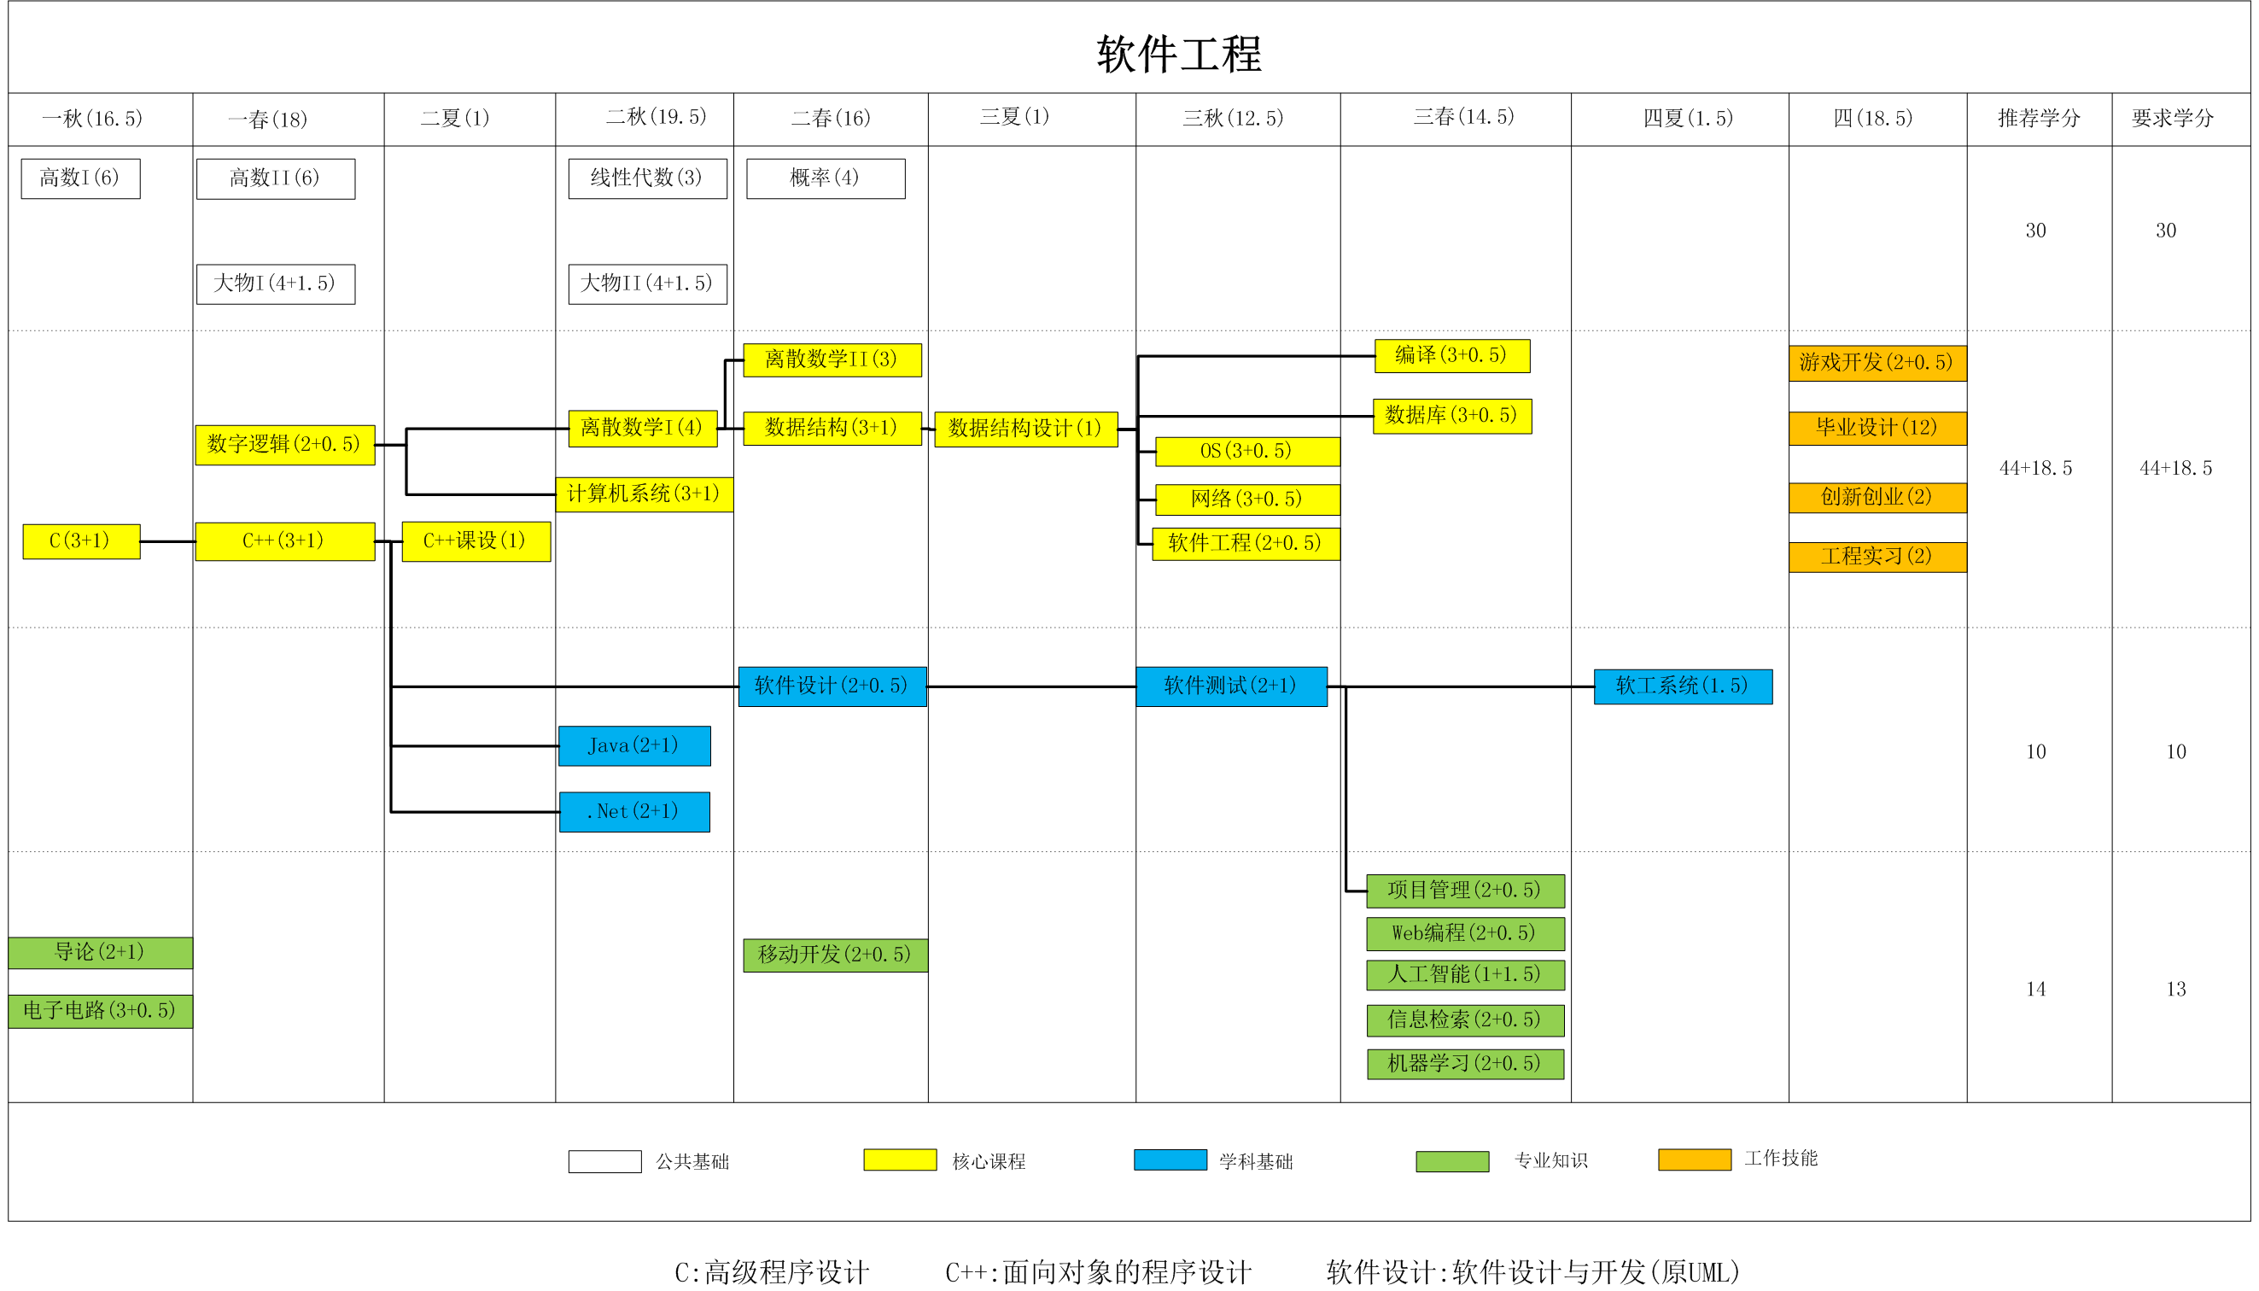

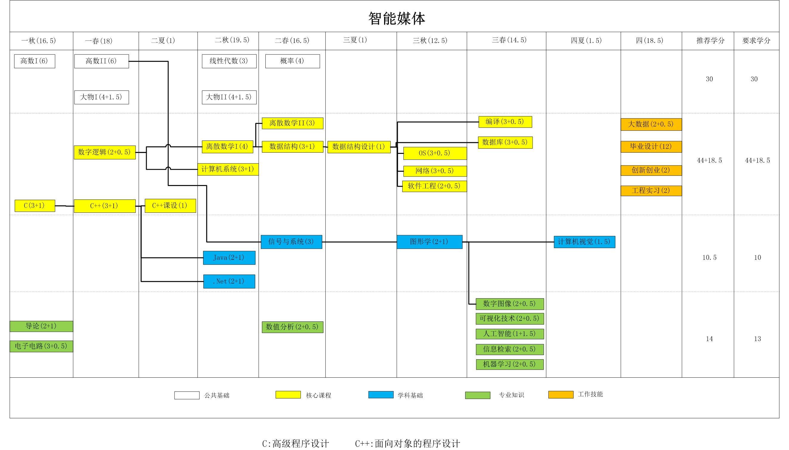

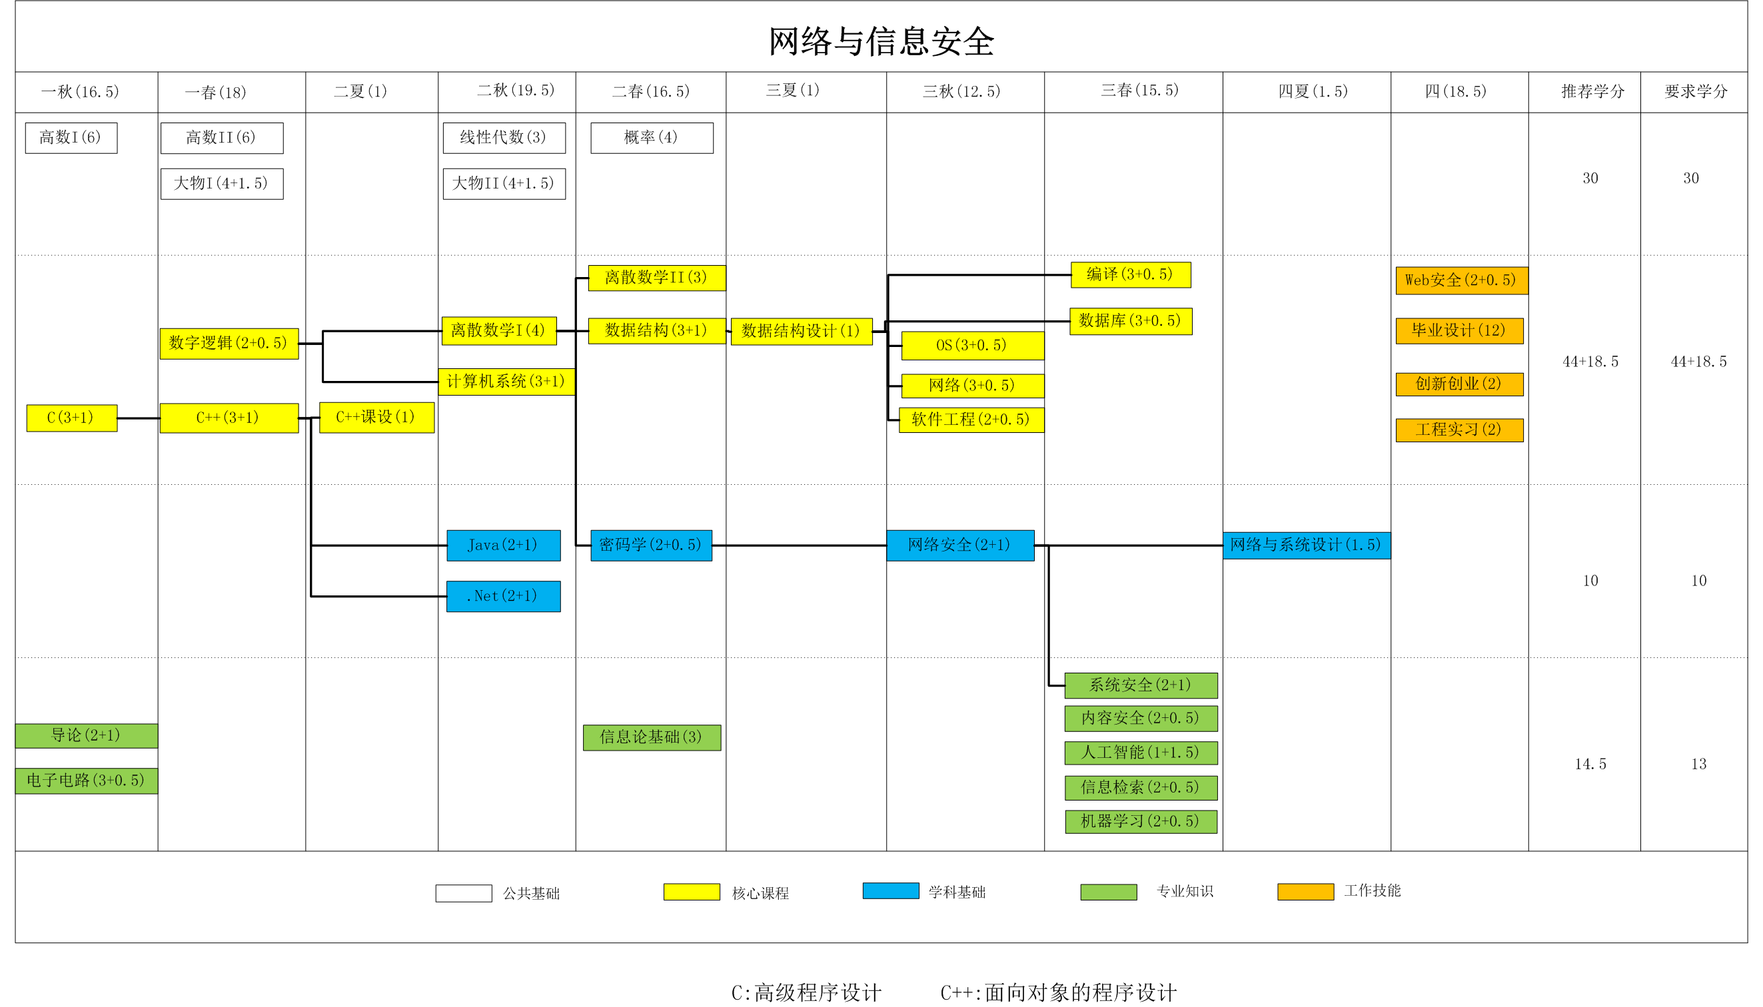

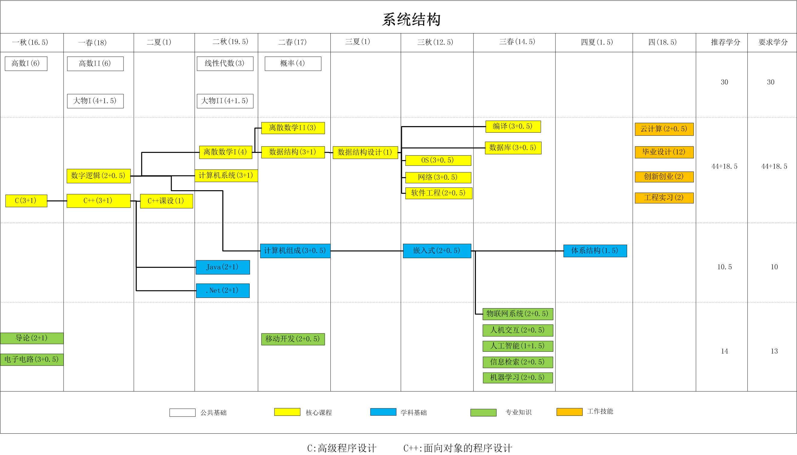

**十三、本培养方案由专业所在学院负责解释。**

**撰写人： 教学院长：**